旅游节庆活动策划的7个原则
2018-06-20 23:01
七个原则！七个方向！
文章来源丨古奇文创
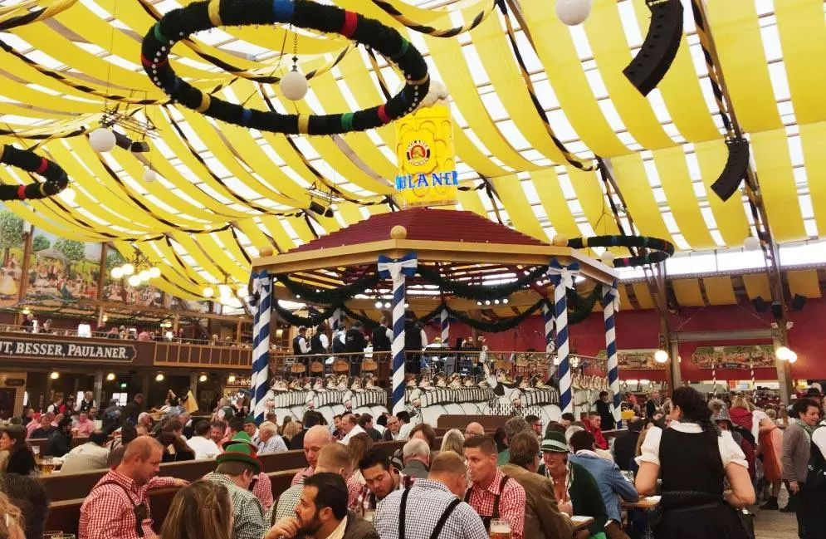
主题性原则
主题是节庆活动的主旋律，如果主题模糊，就会使节庆活动显得内容杂乱无章、效果平淡无奇，进而导致节庆活动缺乏活力，前景暗淡。而鲜明的主题，会指引着节庆活动各个项目的策划设计和执行，从而使整个节庆活动显得利落不拖沓。
例如青岛国际啤酒节，从一开始就提出了“青岛与世界干杯”这一主题，因而使青岛国际啤酒节届届获得成功，并走向全国，走向世界。
特色化原则
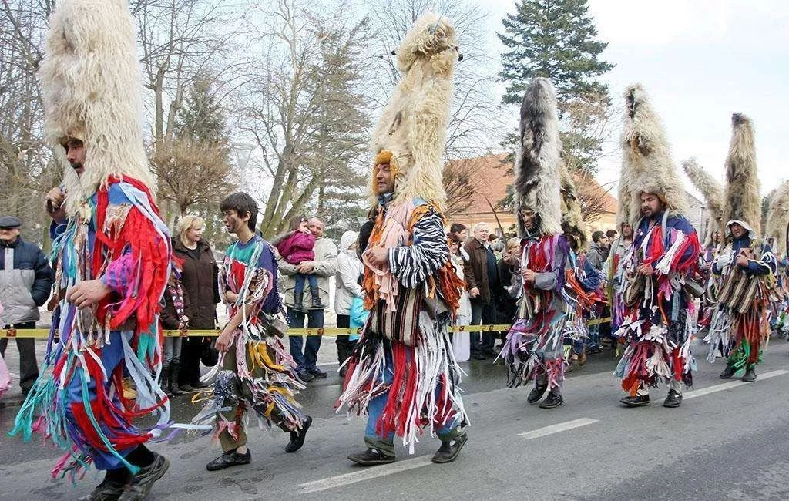
节庆要办好，关键在于有特色。节庆活动的特色主要表现在民族特色、地域特色、文化特色和时代特色上。这些特色在一些举办得比较好的景区节庆中都得到了充分的体现。
如哈尔滨冰灯节，在内容策划上，突出了哈尔滨地区富有浓郁特色的民族文化，设计出了一系列观赏性强的活动内容，充满了狂欢气氛，极大地吸引了来宾和市民，取得了很好的效果。
参与性原则
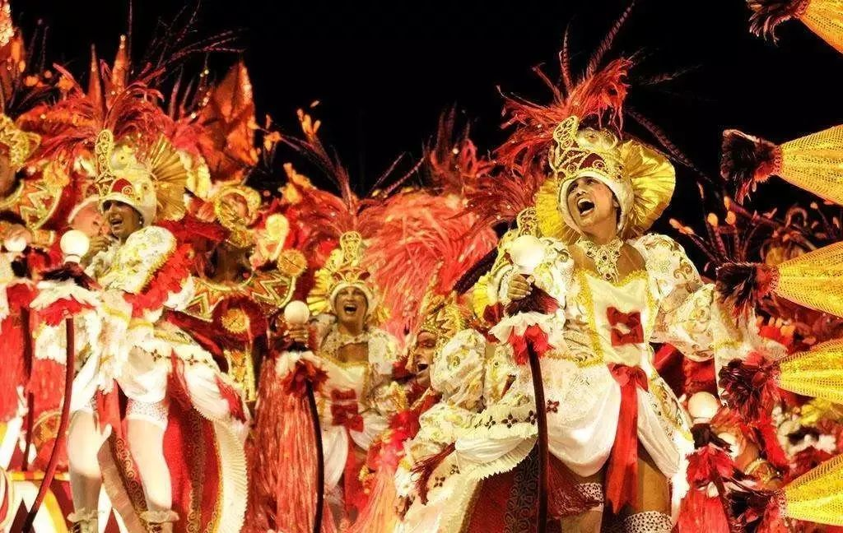
节庆是一种大型的群众性活动，是“市民节”、“狂欢节”，吸引最广泛的民众参与，是景区节庆永葆品牌生命力的灵魂。景区节庆必须办成群众踊跃参与、国内外游客热烈推崇的活动。
因此，一定要在群众参与上大做文章，才能把活动搞的生动活泼、有声有色，产生良好的影响，达到举办目的。
‍‍‍
国际化原则
‍‍‍
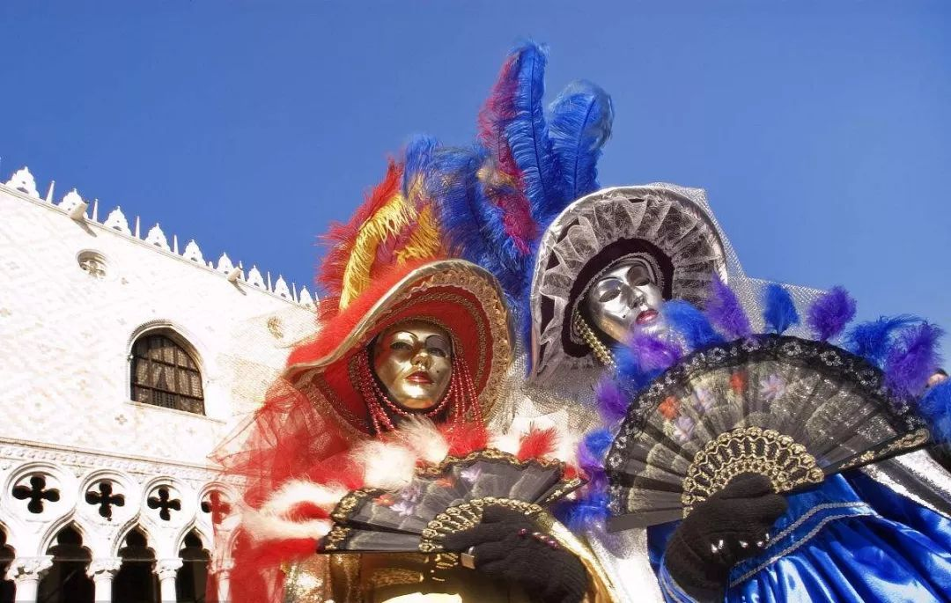
在信息化时代和经济全球一体化的大背景下，景区节庆国际化是一种必然的趋势。同时，景区节庆的国际化，是节庆活动档次的表现，也是节庆活动效益的需要。
2004年第15届上海国际旅游节，提出了“世界的节日”这个主题，加快了上海国际旅游节跻身世界著名节庆行列的步伐。
市场化原则
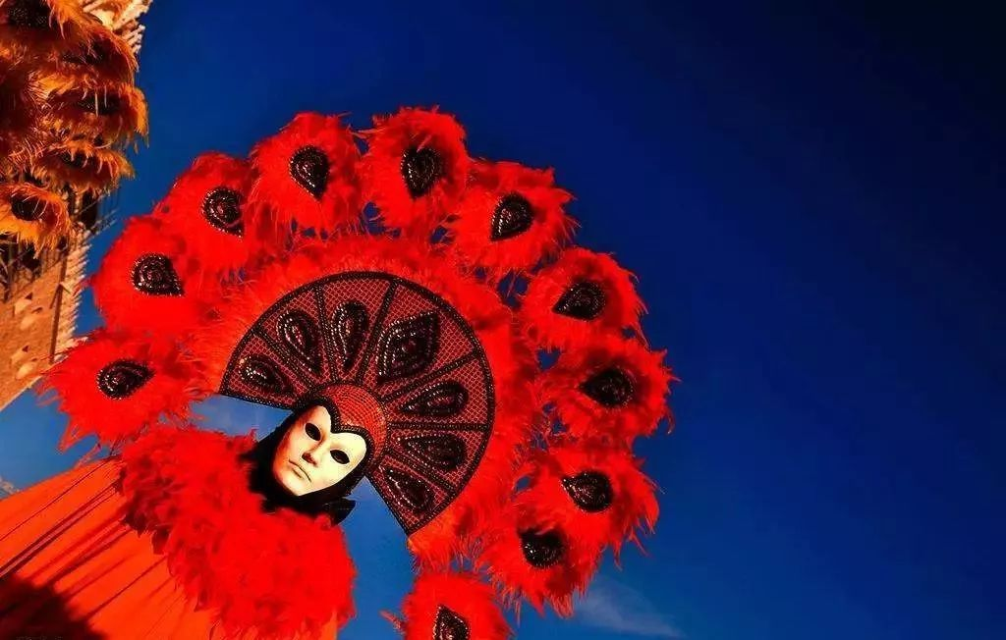
经过20余年的实践，各地都在探索按市场化机制举办节庆活动。从目前全国情况看，景区节庆在市场化运作方面，主要通过门票、广告、赞助、交易会、冠名权、摊位出租、委托承办、买断举办权、媒体和企业投资或入股参与、拍卖活动等方法进行。
创新性原则
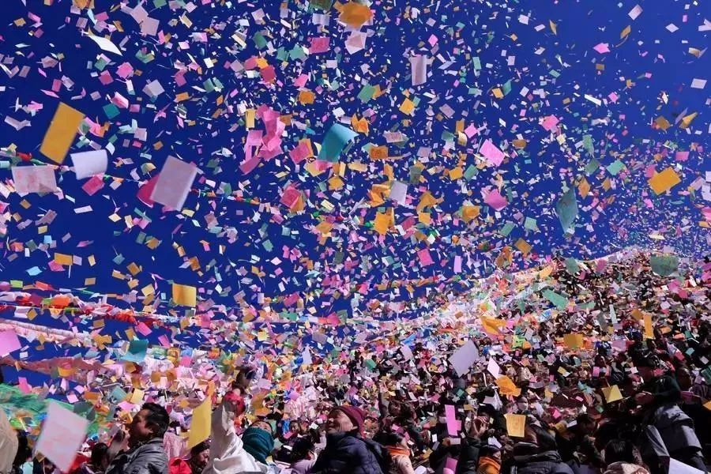
随着信息化的推进和发展，一些新的创意和模式会在很短的时间内被同行了解模仿和复制，因此在发展过程中注意研究新情况、解决新问题、总结新经验、探索新思路，不断推陈出新，增强对游客的吸引力的持续性和长久性。
效益性原则
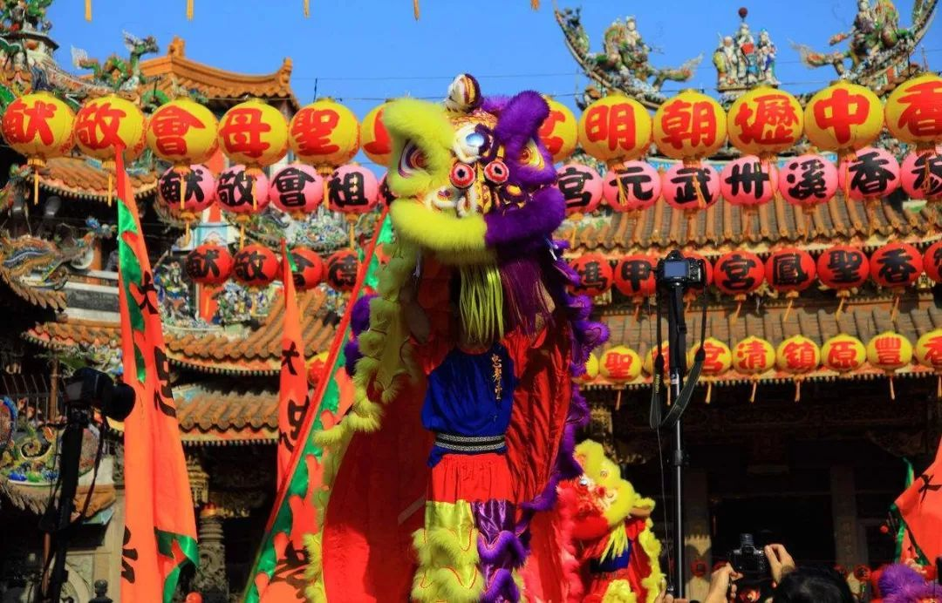
搞任何活动都要注重效益，搞景区节庆活动也一样。对效益，应做到“三个结合”，即社会效益和经济效益相结合、近期效益和远期效益相结合、单项效益和综合效益相结合，三者缺一不可。

